
Муниципальное казенное

Детский сад
Школа
Профессия
общеобразовательное учреждение
«Средняя школа № 3
городского округа город Михайловка
Волгоградской области»
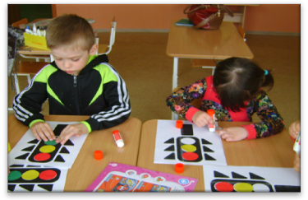
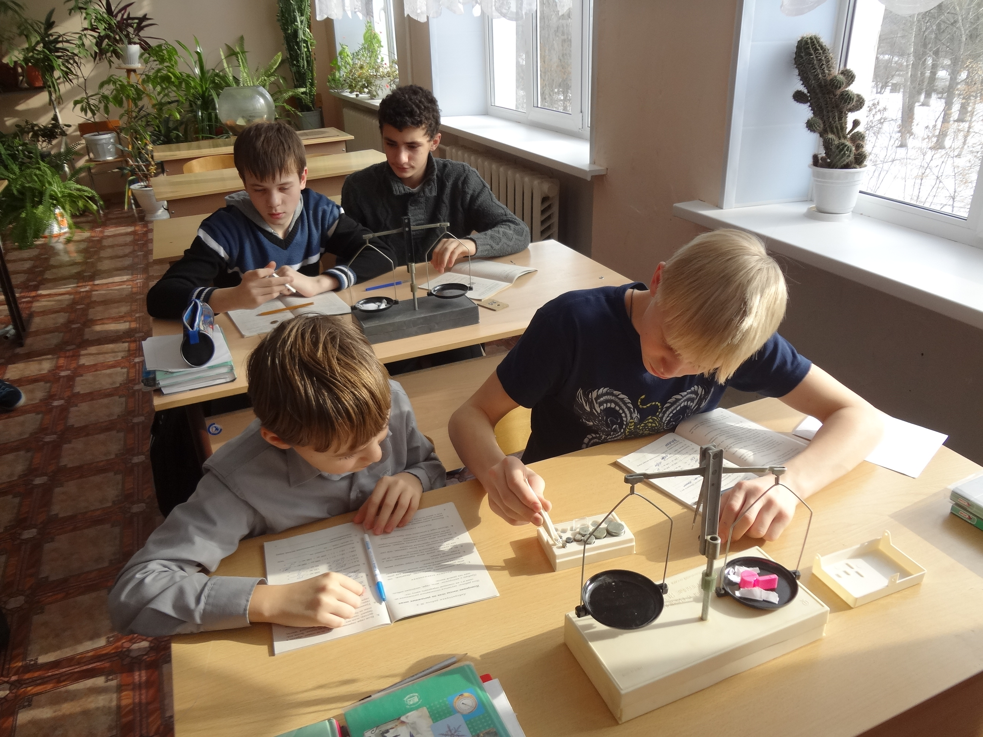
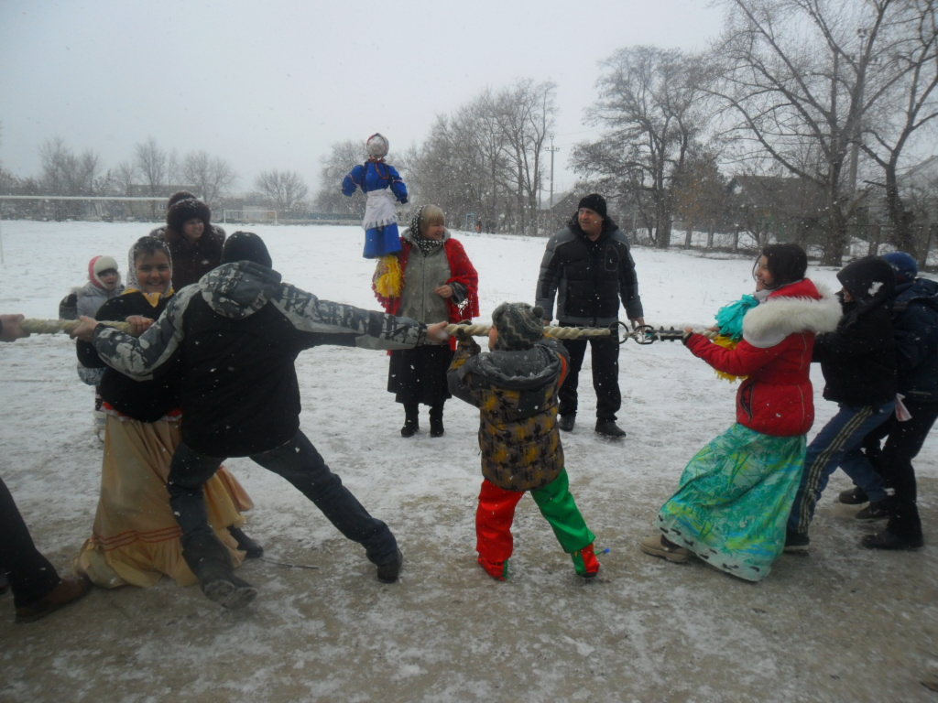
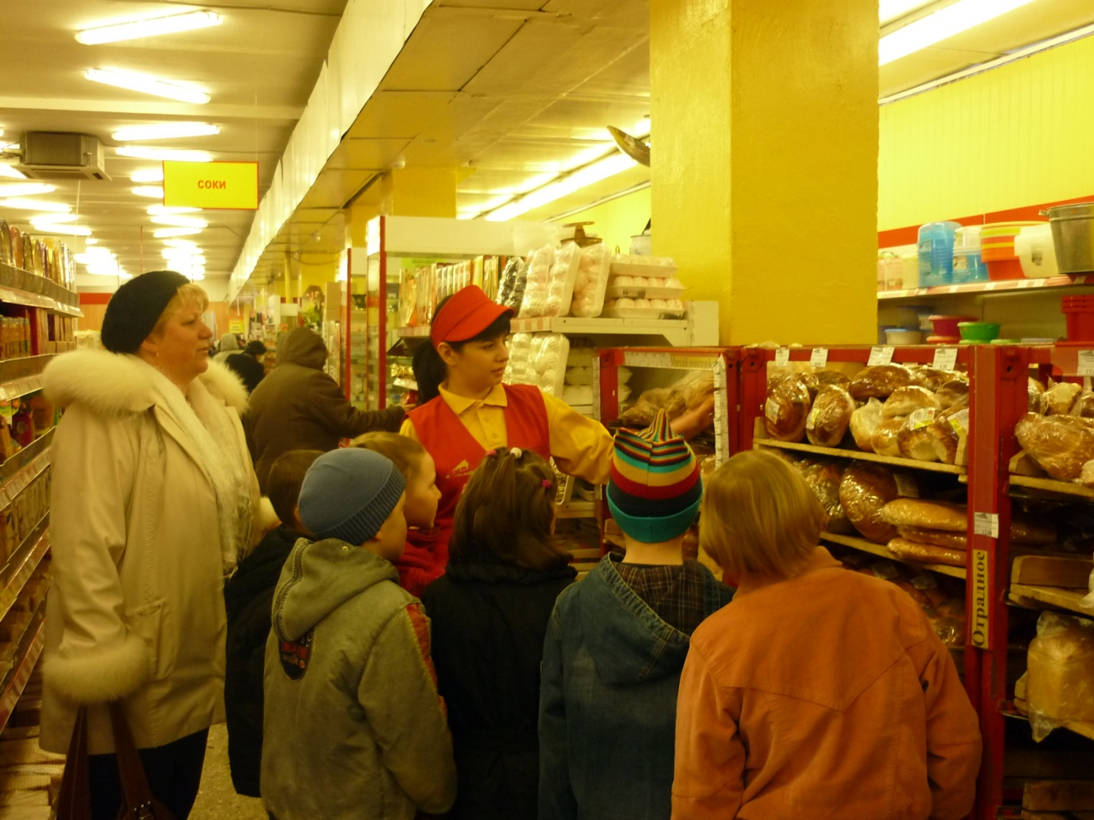
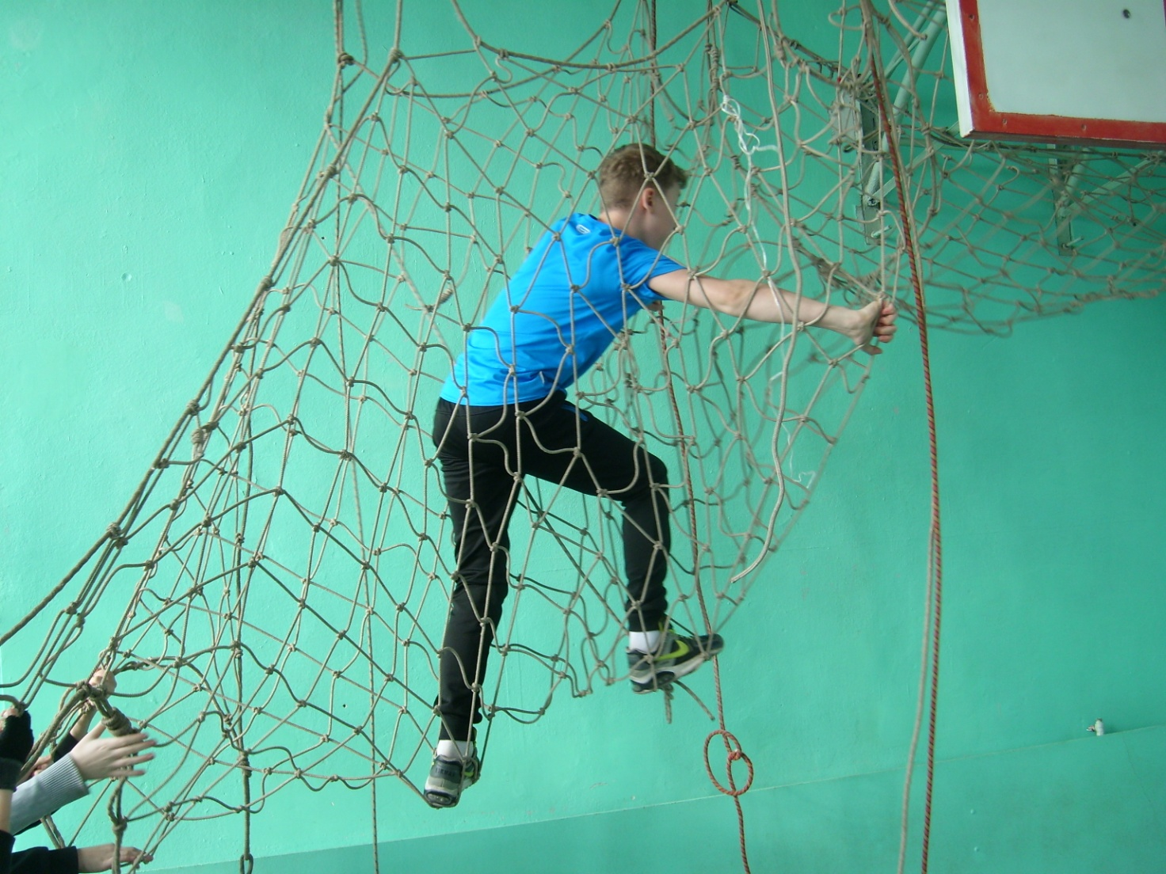

Подготовка к школе  Веселый английский  Группа продленного дня  Логопедические занятия  Дефектолог
Педагог-психолог  Подготовка к ЕГЭ  Кружки спортивно-эстетической направленности  Профессиональное обучение
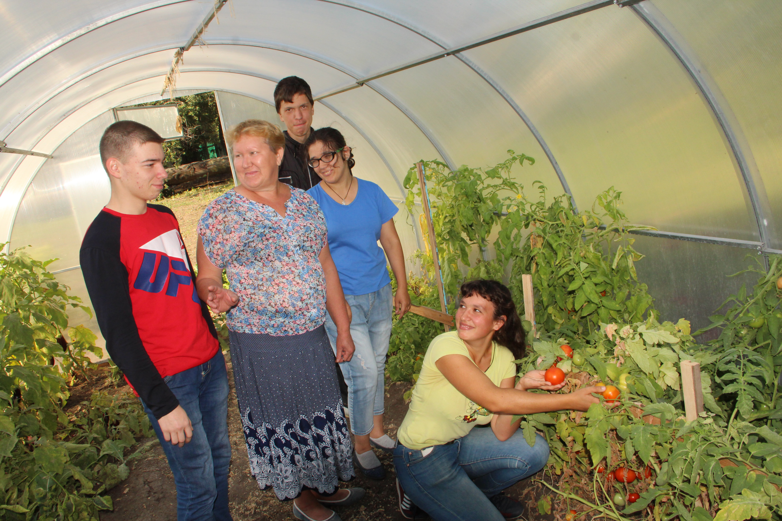
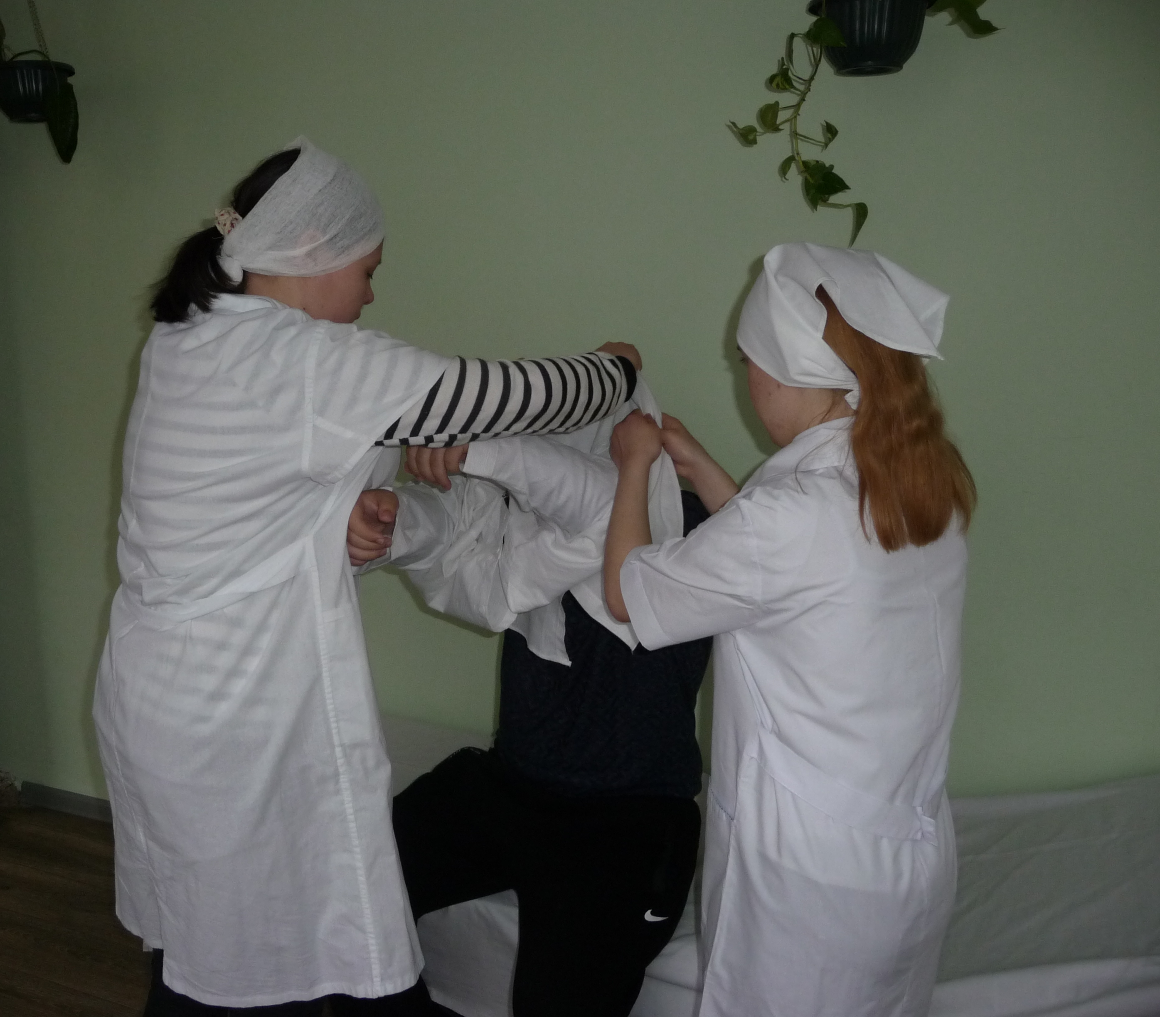
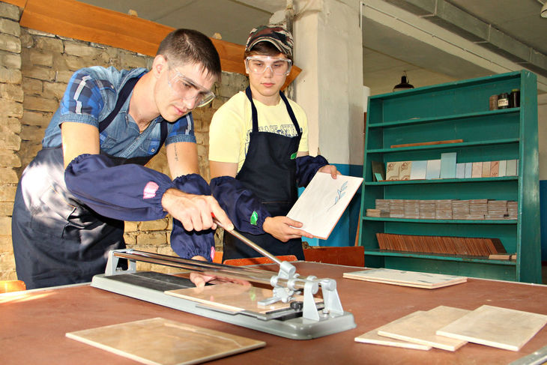
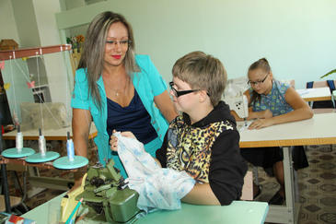
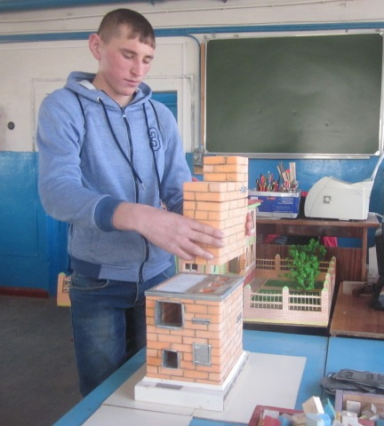

Для учащихся 10-11 классов в школе ведется обучение по профессиям (облицовщик-плиточник, печник, столяр, швея, рабочий зелёного хозяйства, младшая сестра милосердия, делопроизводитель, каменщик), в том числе в сетевой форме взаимодействия без отрыва от обучения в школе реализуется программа профессиональной подготовки по специальности «Водитель транспортных средств категории «В».
Контактный телефон: (884463) 2-48-58, 2-46-22

